

**Об утверждении Плана по управлению пастбищами и их использованию по Енбекшиказахскому району на 2018-2019 годы**

***Утративший силу***

Решение Енбекшиказахского районного маслихата Алматинской области от 24 апреля 2018 года № 28-37. Зарегистрировано Департаментом юстиции Алматинской области 11 мая 2018 года № 4692. Утратило силу решением Енбекшиказахского районного маслихата Алматинской области от 7 августа 2018 года № 32-66

      Сноска. Утратило силу решением Енбекшиказахского районного маслихата Алматинской области от 07.08.2018 № 32-66 (вводится в действие со дня его первого официального опубликования).

      В соответствии с подпунктом 1) статьи 8 Закона Республики Казахстан от 20 февраля 2017 года "О пастбищах", Енбекшиказахский районный маслихат РЕШИЛ:

      1. Утвердить План по управлению пастбищами и их использованию по Енбекшиказахскому району на 2018-2019 годы согласно приложению к настоящему решению.

      2. Контроль за исполнением настоящего решения возложить на постоянную комиссию Енбекшиказахского районного маслихата "По вопросам поддержки агропромышленного сектора, малого и среднего бизнеса и деловой активности, индустриально-инновационного развития".

      3. Настоящее решение вступает в силу со дня государственной регистрации в органах юстиции и вводится в действие по истечении десяти календарных дней после дня его первого официального опубликования.

|  |
| --- |
| *Председатель сессии Енбекшиказахского* |
| *районного маслихата* | *К. Жумагожа* |
| *Секретарь Енбекшиказахского районного маслихата* | *Б. Ахметов* |

|  |  |
| --- | --- |
|  | Приложение к решению Енбекшиказахского районного маслихата от "24" апреля 2018 года № 28-37 "Об утверждении Плана по управлению пастбищами и их использованию по Енбекшиказахскому на 2018-2019 годы" |

**План по управлению пастбищами и их использованию по Енбекшиказахскому району на 2018-2019 годы**

      Настоящий План по управлению пастбищами и их использованию по Енбекшиказахскому району на 2018-2019 годы (далее – План) разработан в соответствии с Законом Республики Казахстан от 20 февраля 2017 года "О пастбищах", приказом Заместителя Премьер-Министра Республики Казахстан, Министра сельского хозяйства Республики Казахстан от 24 апреля 2017 года № 173 "Об утверждении Правил рационального использования пастбищ" (зарегистрирован в Реестре государственной регистрации нормативных правовых актов № 15090), приказом Министра сельского хозяйства Республики Казахстан от 14 апреля 2015 года № 3-3/332 "Об утверждении предельно допустимой нормы нагрузки на общую площадь пастбищ" (зарегистрирован в Реестре государственной регистрации нормативных правовых актов № 11064).

      План принимается в целях рационального использования пастбищ, устойчивого обеспечения потребности в кормах и предотвращения процессов деградации пастбищ.

      План содержит:

      1) схему (карту) расположения пастбищ на территории административно-территориальной единицы в разрезе категорий земель, собственников земельных участков и землепользователей на основании правоустанавливающих документов, согласно приложению 1 к настоящему Плану;

      2) приемлемые схемы пастбищеоборотов, согласно приложению 2 к настоящему Плану;

      3) карту с обозначением внешних и внутренних границ и площадей пастбищ, в том числе сезонных, объектов пастбищной инфраструктуры, согласно приложению 3 к настоящему Плану;

      4) схему доступа пастбищепользователей к водоисточникам (озерам, рекам, прудам, копаням, оросительным или обводнительным каналам, трубчатым или шахтным колодцам), составленную согласно норме потребления воды, согласно приложению 4 к настоящему Плану;

      5) схему перераспределения пастбищ для размещения поголовья сельскохозяйственных животных физических и (или) юридических лиц, у которых отсутствуют пастбища, и перемещения его на предоставляемые пастбища, согласно приложению 5 к настоящему Плану;

      6) схему размещения поголовья сельскохозяйственных животных на отгонных пастбищах физических и (или) юридических лиц, не обеспеченных пастбищами, расположенными при сельском округе, согласно приложению 6 к настоящему Плану;

      7) календарный график по использованию пастбищ, устанавливающий сезонные маршруты выпаса и передвижения сельскохозяйственных животных, согласно приложению 7 к настоящему Плану;

      План принят с учетом сведений о состоянии геоботанического обследования пастбищ, сведений о ветеринарно-санитарных объектах, данных о численности поголовья сельскохозяйственных животных с указанием их владельцев-пастбищепользователей, физических и (или) юридических лиц, данных о количестве гуртов, отар, табунов, сформированных по видам и половозрастным группам сельскохозяйственных животных, сведений о формировании поголовья сельскохозяйственных животных для выпаса на отгонных пастбищах, особенностей выпаса сельскохозяйственных животных на культурных и аридных пастбищах.

      По административно-территориальному делению в Енбекшиказахском районе имеются 1 город, 25 сельских округов, 79 населенных пунктов.

      Общая площадь земель Енбекшиказахского района – 829660 гектаров, из них пастбищные земли – 530878 гектаров (далее – га).

      По категориям земли подразделяется на :

      земли сельскохозяйственного назначения – 397322 га;

      земли населенных пунктов – 70542 га;

      земли промышленности, транспорта, связи, для нужд космической деятельности, обороны, национальной безопасности и иного не сельскохозяйственного назначения – 9463 га;

      земли лесного фонда – 82783 га;

      земли водного фонда – 3133 га;

      земли запаса – 184772 га.

      Климатическая зона района резко континентальный, зима холодная, лето жаркое. Среднегодовой размер осадков – 100-150 миллиметров. Среднегодовая температура воздуха района в январе составляет -8;-12 С, в июле +20; +25 С.

      Растительный покров района разнообразный. Особенностью растительного покрова Енбекшиказахского района является дерновинные злаки (ковыль, овсяница бороздчатая, типчак).

      В пределах района выделяются следующие природно-хозяйственные зоны:

      1. Высокогорная зона;

      2. Горная и межгорная зона;

      3. Предгорная зона;

      4. Степная зона.

      Почвенный покров горной и высокогорной зоны представлен горными черноземами. Горные и межгорная зона черноземы характеризуются интенсивной черной окраской. Предгорных зонах развиты светло-каштановые почвы. Почвенный покров степной зоны представлен светлыми сероземы.

      Толщина плодородной почвы 40-50 сантиметров. Пастбища, в связи с природно-климатической особенностью района относятся к равнинным степным и сухостепным пастбищам. На территории района темно-каштановая, лугово-каштановая, луговая и болотная почва.

      Основными пользователями пастбищ на территории района являются сельскохозяйственные формирования. Скот населения в населенных пунктах пасется на отведенных землях.

      В районе действуют 26 ветеринарно-санитарных пунктов, из них 25 скотомогильников, 9 мест для забоя скота.

|  |  |
| --- | --- |
|  | Приложение 1 к Плану по управлению пастбищами и их использованию по Енбекшиказахскому району на 2018-2019 годы |

**Схема (карта) расположения пастбищ на территории Енбекшиказахского района в разрезе категорий земель, собственников земельных участков и землепользователей на основании правоустанавливающих документов**

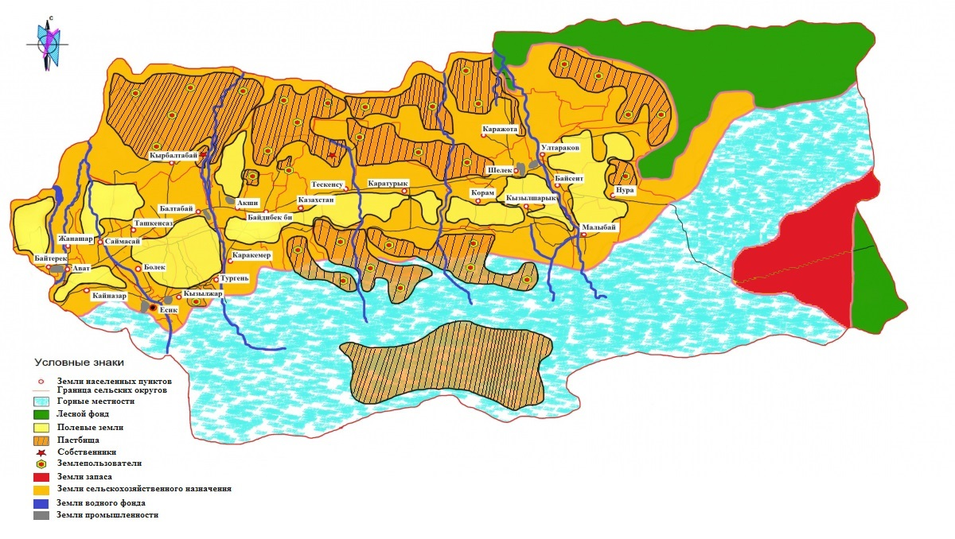

|  |  |
| --- | --- |
|  | Приложение 2 к Плану по управлению пастбищами и их использованию по Енбекшиказахскому району на 2018-2019 годы |

**Приемлемые схемы пастбищеоборотов Енбекшиказахского района**

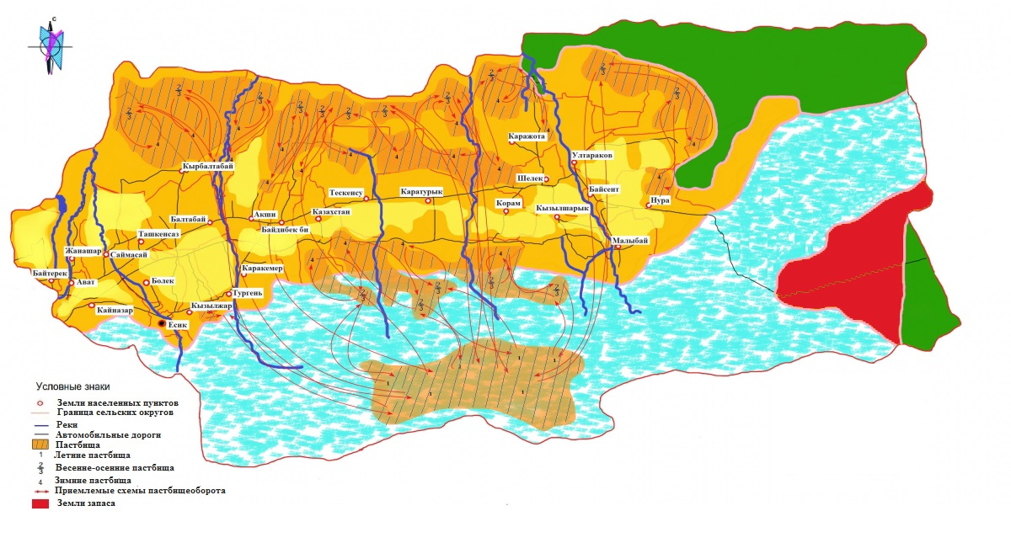

|  |  |
| --- | --- |
|  | Приложение 3 к Плану по управлению пастбищами и их использованию по Енбекшиказахскому району на 2018-2019 годы |

**Карта с обозначением внешних и внутренних границ и площадей пастбищ, в том числе сезонных, объектов пастбищной инфраструктуры Енбекшиказахского района**

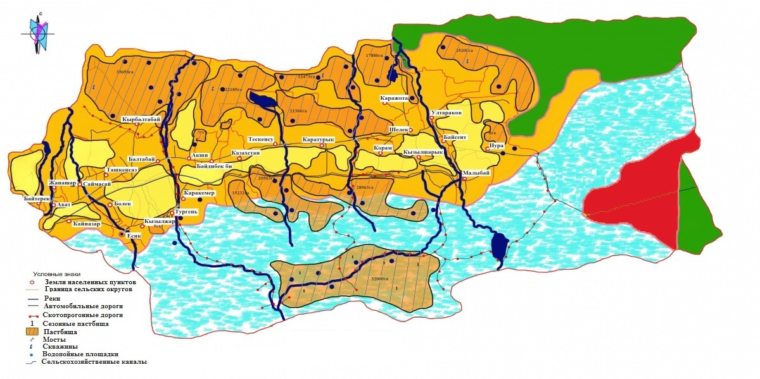

|  |  |
| --- | --- |
|  | Приложение 4 к Плану по управлению пастбищами и их использованию по Енбекшиказахскому району на 2018-2019 годы |

**Схема доступа пастбищепользователей к водоисточникам (озерам, рекам, прудам, копаням, оросительным или обводнительным каналам, трубчатым или шахтным колодцам), составленную согласно норме потребления воды Енбекшиказахского района**

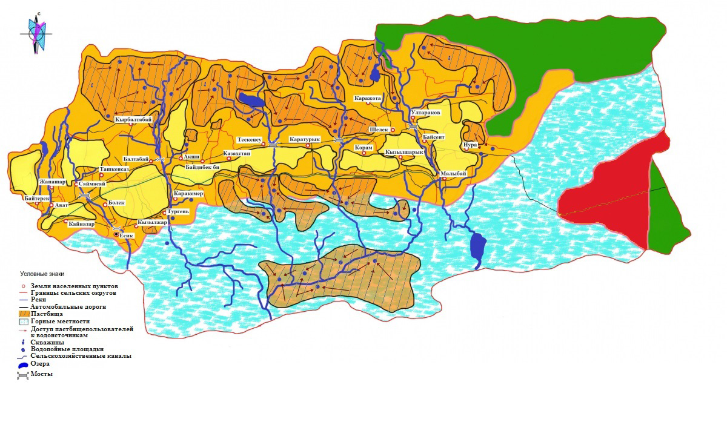

|  |  |
| --- | --- |
|  | Приложение 5 к Плану по управлению пастбищами и их использованию по Енбекшиказахскому району на 2018-2019 годы |

**Схема перераспределения пастбищ для размещения поголовья сельскохозяйственных животных физических и (или) юридических лиц, у которых отсутствуют пастбища, и перемещения его на предоставляемые пастбища Енбекшиказахского района**

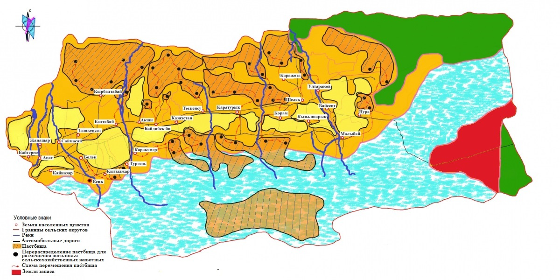

|  |  |
| --- | --- |
|  | Приложение 6 к Плану по управлению пастбищами и их использованию по Енбекшиказахскому району на 2018-2019 годы |

**Схема размещения поголовья сельскохозяйственных животных на отгонных пастбищах физических и (или) юридических лиц, не обеспеченных пастбищами, расположенными при сельском округе Енбекшиказахского района**

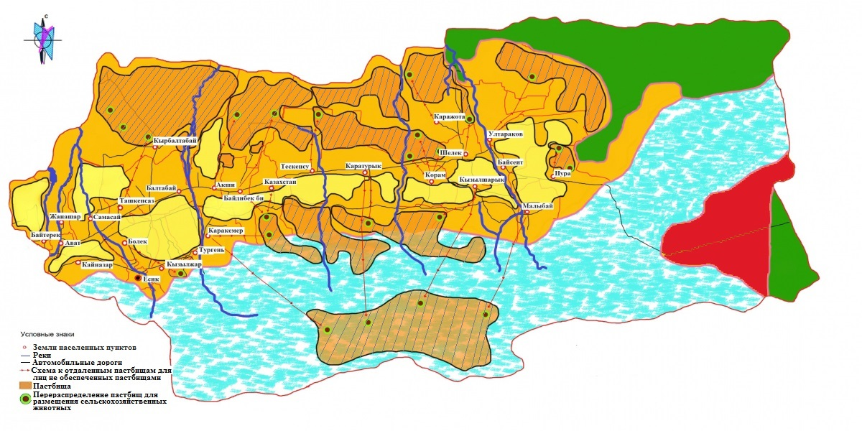

|  |  |
| --- | --- |
|  | Приложение 7 к Плану по управлению пастбищами и их использованию по Енбекшиказахскому району на 2018-2019 годы |

**Календарный график по использованию пастбищ, устанавливающий сезонные маршруты выпаса и передвижения сельскохозяйственных животных**

|  |  |  |  |  |
| --- | --- | --- | --- | --- |
| Годы | Сроки перегона скота на пастбища и возврата скота из пастбищ | | | |
| Весна | Лето | Осень | Зима |
| 2018 | І-декада марта  ІІ-декада мая | ІІ-декада мая  ІІ-декада октября | ІІ-декада октября  ІІІ-декада ноября | ІІІ-декада ноября  І-декада марта |
| 2019 | ІІ-декада марта  ІІ-декада мая | ІІ-декада мая  ІІ-декада октября | ІІ-декада октября  ІІІ-декада ноября | ІІІ-декада ноября  І-декада марта |

© 2012. РГП на ПХВ «Институт законодательства и правовой информации Республики Казахстан» Министерства юстиции Республики Казахстан